PLAN LECTOR 2023
Primer año

Mes | Libro | Autor | Editorial | Foto
Marzo | ¿Quién salpicó a la chinita? | Jaime Mancilla R. | Zig-Zag | 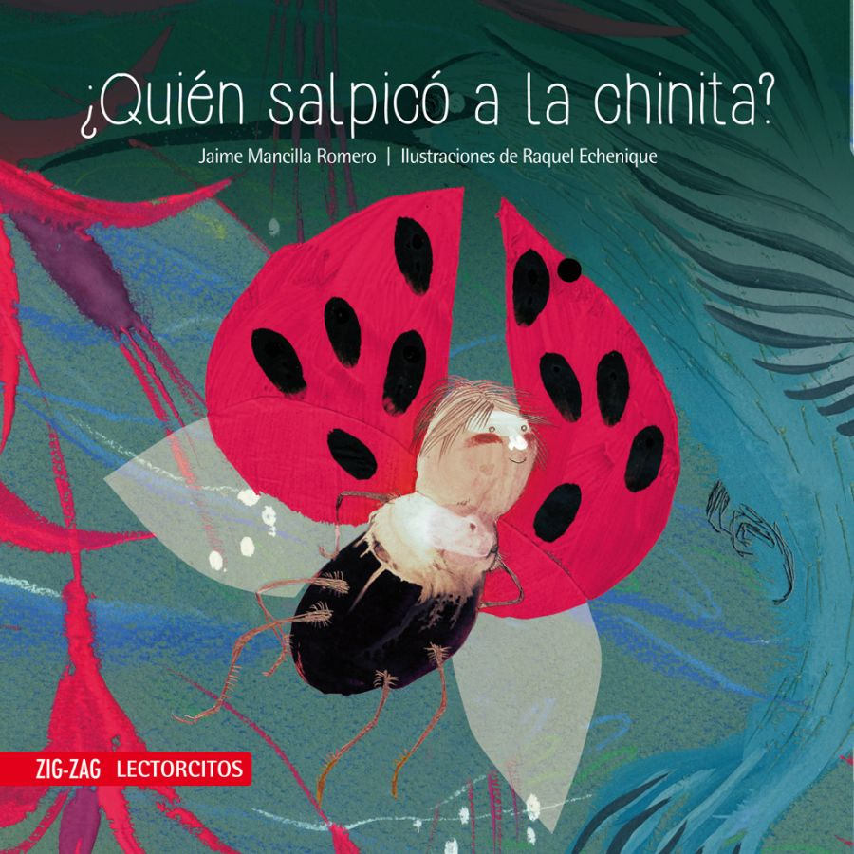
Abril | Celos |  | Aces | 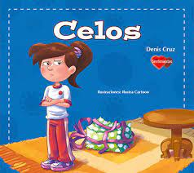
Mayo | Tomás, el elefante que quería ser perro salchicha | Myriam Yagnam | Zig-Zag | 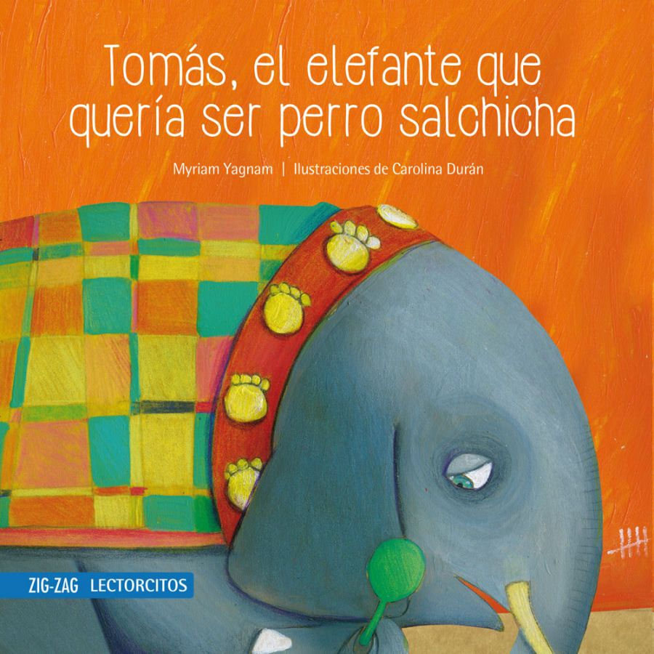
Junio | El pequeño Salomón | Sueli Ferreira | Aces | 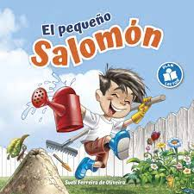
Agosto | Observa el mundo de los insectos | José Antonio Uría | Aces | 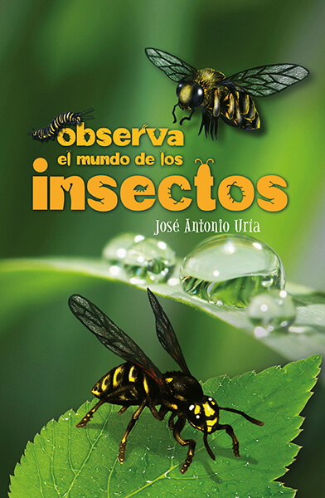
Septiembre | Aventuras en familia | Sonía Krum | Aces | 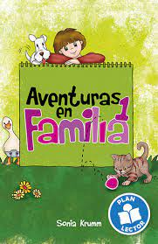
Octubre | El cururo incomprendido y otros cuentos. | Alicia Morel | Zig-Zag | 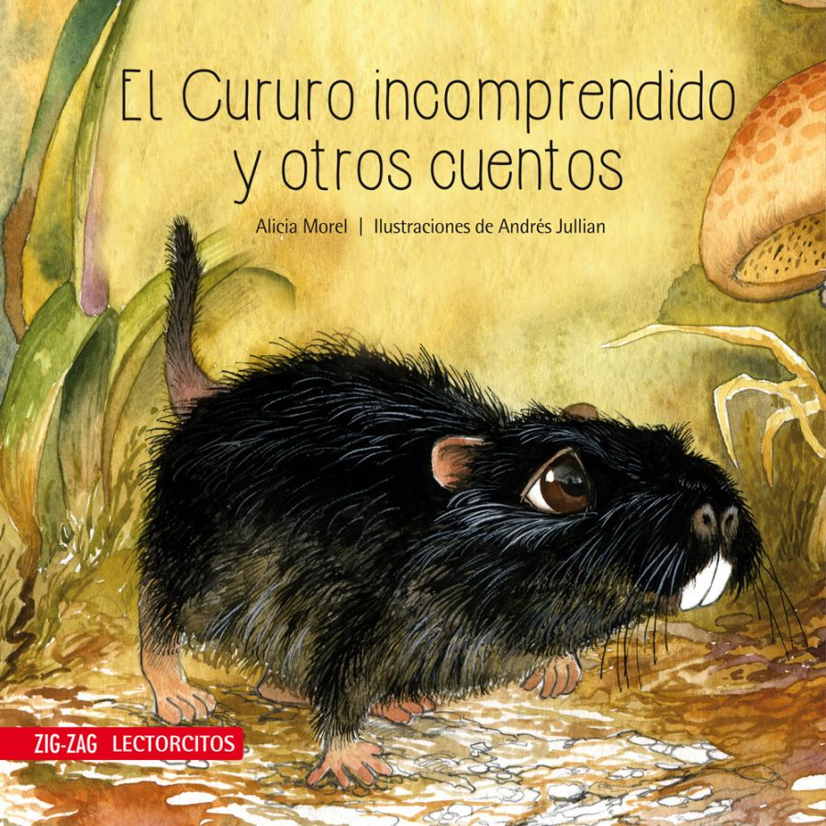

“Acostumbra a tu hijo a leer. Un niño que lee es un adulto que piensa.”

